Projektą „Paukščių apsaugos priemonių įdiegimas Lietuvos aukštos įtampos elektros energijos perdavimo tinkluose“ (LIFE13 BIO/LT/001303) finansuoja Europos Sąjungos aplinkos finansinis mechanizmas „LIFE+“, LR Aplinkos ministerija ir projekto partneriai.

Projekto partneriai:
Projekto „Paukščių apsaugos priemonių įdiegimas Lietuvos aukštos įtampos elektros energijos perdavimo tinkluose“

A3 veiklos ataskaita: Sakalų perėjimui skirtų inkilų iškėlimo Lietuvoje schemos parengimas

Vilnius 2015

Įvadas

Atrenkant mažųjų sakalų perėjimui tinkams vietas Lietuvoje buvo daugiausiai dėmesio skirta pelėsakalių (Falco tininculus) populiacijos paplitimui Lietuvoje. Pelėsakaliai perėjimo metu maitintis gali skristi iki 10 km nuo savo lizdo. Perėjimo metu paukščiai lizdui vietą stengiasi pasirinkti senuose varninių, kitų plėšriųjų paukščių lizdus, pastatus ar elektros oro linijų perdavimo atramas. Pelėsakaliai noriai užima jiems iškeltas dirbtines lizdavietes tiek miestuose, tiek atvirose vietose. Vakarų Lietuvoje buvo atlikta vietinių ornitologų iniciatyva ir iškelta keli inkilai miestuose ir vienišuose laukų medžiuose. Pelėsakaliai palaipsniui užėmė dirbtines lizdavietes ir sėkmingai juose išperėjo jauniklius.

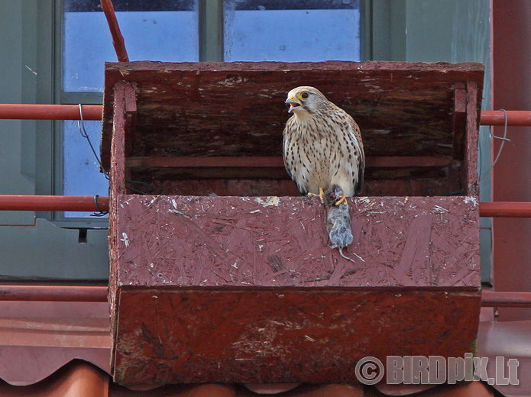

Pelėsakalio patinas prie dirbtinio inkilo vakarų Lietuvoje. (J. Morkūno nuotrauka)

Kitų Europos šalių (Skandinavijos, Latvijos, Vengrijos, Ispanijos ir kt.) patirtimi, pelėsakaliai labai noriai užima inkilus, iškeltus ant aukštos įtampos elektros perdavimo linijų stulpų, jei inkilai yra atitinkamų išmatavimų ir konstrukcijos. Tai paskatino LOD inicijuoti pelėsakaliams skirtų inkilų kėlimą ir Lietuvoje, įgyvendinant LIFE+ projektą LIFE13 BIO/LT/001303 „Paukščių apsaugos priemonių įdiegimas Lietuvos aukštos įtampos elektros energijos perdavimo tinkluose“.

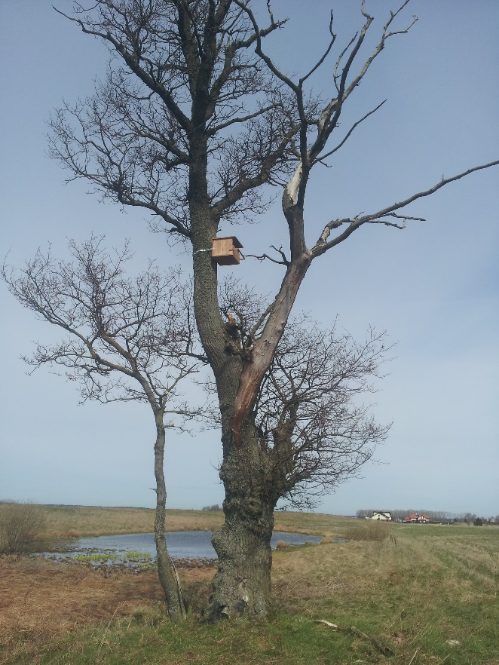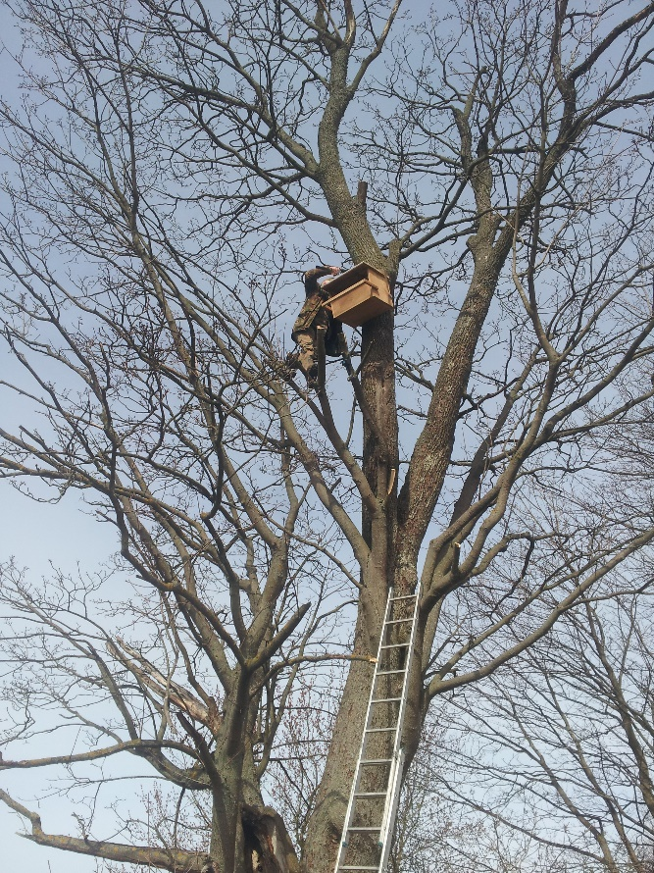

LOD ir Klaipėdos universiteto iškelti inkilai pelėsakaliams

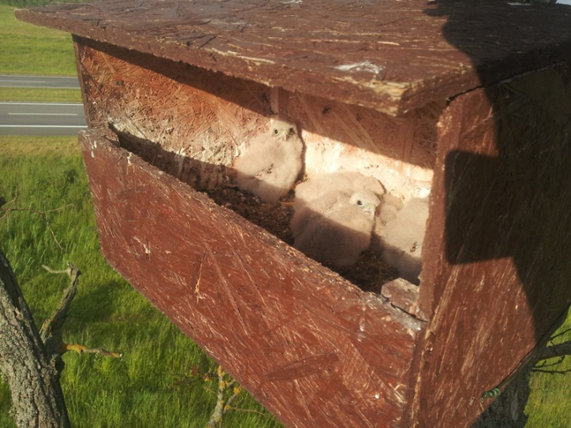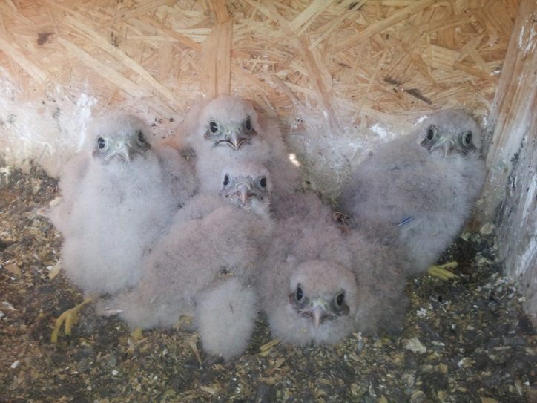
Pelėsaklių jaunikliai dirbtinėse lizdavietėse

- Inkilo konstrukcijos parinkimas

Tik pateikus LIFE+ paraišką dėl projekto LIFE13 BIO/LT/001303 „Paukščių apsaugos priemonių įdiegimas Lietuvos aukštos įtampos elektros energijos perdavimo tinkluose“ įgyvendinimo, Lietuvos ornitologų draugija (toliau, LOD), remiantis kitų šalių patirtimi, jau 2013 metų rudenį pagamino ir iškėlė kelis bandomuosius inkilus pelėsakaliams. Inkilai buvo iškelti Klaipėdos apylinkėse ant pavienių medžių, nes savarankiškai LOD neturėjo teisės kelti inkilus ant aukštos įtampos linijų stulpų. Šių inkilų kėlimo tikslas buvo išbandyti jų konstrukcijas bei vidaus įrengimo ypatumus. Pirmuose dvejuose inkiluose pelėsakaliai įsikūrė jau 2014 metais. Tai buvo savotiškas patvirtinimas, jog pasirinkta konstrukcija yra tinkama paukščiams įsikurti ir gali būti naudojama visos šalies mastu.
Remiantis pagamintais inkilais, buvo parengti techniniai brėžiniai inkilų gamybai, kuriuos LOD panaudojo su rangovu sudarydama paslaugų pirkimo sutartį dėl 500 inkilų gamybos. Minėti techniniai brėžiniai pateikiami 1 paveiksle.
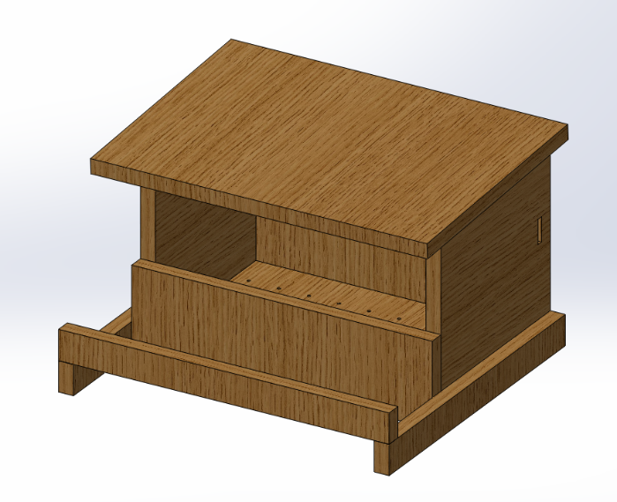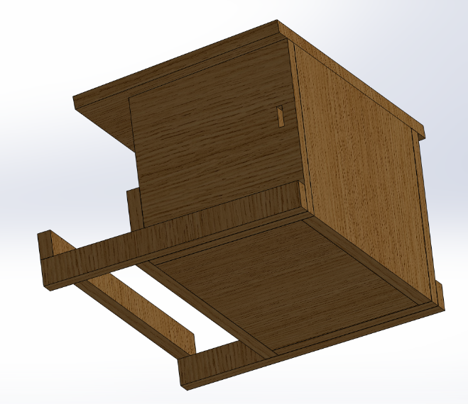
1.1 pav. Inkilo vaizdas iš priekio 1.2 pav. Inkilo vaizdas iš galo

1.3 pav. Inkilo surinkimo brėžinys

1.4 pav. Inkilo detalių brėžiniai
- Inkilų kėlimo vietų parinkimas

Vienas iš šio projekto uždavinių yra pagerinti pelėsakalių veisimosi sąlygas šalyje. Tuo tikslu, numatoma ant aukštos įtampos elektros perdavimo linijų stulpų visoje šalies teritorijoje iškabinti 500 inkilų, kuriuose (bent dalyje jų) turėtų įsikurti pelėsakalių poros. Iš literatūros duomenų daugiausiai pelėsakaliai paplitę Lietuvos vakaruose, pietvakariuose ir centrinėje dalyse. Atrenkant pelėsakaliams tinkamas perėjimo buveines, kuriose būtų galima iškelti inkilus, anketavimo būdu buvo apklausti LOD nariai ir kiti ornitologai. Apklausos metu buvo surinkti duomenys apie pelėsakalių stebėjimus perėjimo metu visoje Lietuvos teritorijoje. Iš viso buvo surinkti duomenys apie 101 pelėsakalių stebėjimą 10 metų laikotarpyje (1 lentelė).

1 lentelė. Pelėsakalių stebėjimai Lietuvoje, veisimosi metu. Duomenys surinkti anketavimo būdu.
Nr. | Rajonas | Koordinatės | X | Y | Stebėtojas | Stebėjimų data | Stebėjimo apibūdinimas
1 | Pakruojis | 56.001845, 23.916428 | 56,001845 | 23,916428 | L. Raudonikis
2 | Pakruojis | 55.922713, 23.947721 | 55,922713 | 23,947721 | L. Raudonikis
3 | Pakruojis | 55.998639, 23.692289 | 55,998639 | 23,692289 | L. Raudonikis
4 | Pakruojis | 56.133913, 23.835492 | 56,133913 | 23,835492 | L. Raudonikis
5 | Pakruojis | 55.913821, 23.832624 | 55,913821 | 23,832624 | L. Raudonikis
6 | Kaunas | 54.978737, 23.859875 | 54,978737 | 23,859875 | L. Raudonikis
7 | Širvintų raj. | 54,956062, 25,207160 | 54,956062 | 25,207160 | L. Raudonikis
8 | Vilniaus raj. | 54.670884, 25.153847 | 54,670884 | 25,153847 | L. Raudonikis
9 | Ignalinos raj. | 55.258161, 26.391439 | 55,258161 | 26,391439 | L. Raudonikis
10 | Visaginas, LAE | 55.600953, 26.592034 | 55,600953 | 26,592034 | L. Raudonikis
11 | Visaginas, LAE | 55.554131, 26.582454 | 55,554131 | 26,582454 | L. Raudonikis
14 | Mažeikių raj. | 56.360789, 22.17302 | 56,36079 | 22,17302 | D.Makavičius |  | Nereguliariai 1 pora peri nuo 1999 m.
15 | Mažeikių raj. | 56.380771, 22.234275 | 56,38077 | 22,234275 | D.Makavičius |  | Medžioja veisimosi laikotarpiu
16 | Mažeikių raj. | 56.403499, 22.165744 | 56,4035 | 22,165744 | D.Makavičius |  | Stebima 1 pora, tikėtina, kad peri
17 | Mažeikių raj. | 56.153433, 22.207322 | 56,15343 | 22,207322 | D.Makavičius |  | Stebima 1 pora, tikėtina, kad peri
18 | Mažeikių raj. | 56.42676, 22.129942 | 56,42676 | 22,129942 | D.Makavičius |  | Medžioja veisimosi laikotarpiu
19 | Mažeikių raj. | 56.337914, 22.126416 | 56,33791 | 22,126416 | D.Makavičius |  | Medžioja veisimosi laikotarpiu
20 | Mažeikių raj. | 56.384495, 22.526152 | 56,3845 | 22,526152 | D.Makavičius |  | Medžioja veisimosi laikotarpiu
21 | Mažeikių raj. | 56.359416, 22.551205 | 56,35942 | 22,551205 | D.Makavičius |  | Medžioja veisimosi laikotarpiu
22 | Akmenės raj. | 56.326472, 22.651812 | 56,32647 | 22,651812 | D.Makavičius |  | Medžioja veisimosi laikotarpiu
23 | Akmenės raj. | 56.275855, 22.914055 | 56,27586 | 22,914055 | D.Makavičius |  | Medžioja veisimosi laikotarpiu
24 | Akmenės raj. | 56.345103, 22.950458 | 56,3451 | 22,950458 | D.Makavičius |  | Medžioja veisimosi laikotarpiu
25 | Alytaus r. | 54.456901, 23.961472 | 54,4569 | 23,961472 | R. Jakaitis |  | Perėjo
26 | Pasvalio r. | 55.940177, 24.356435 | 55,94018 | 24,356435 | A. Čerkauskas |  | Koopuliacja, srtebėta
27 | Pasvalio r. | 55.923132, 24.234975 | 55,92313 | 24,234975 | A. Čerkauskas |  | Su jaunikliais stebėjimas
28 | Pasvalio r. | 55.944418, 24.209912 | 55,94442 | 24,209912 | A. Čerkauskas
29 | Zarasų r. | 55.633053, 26.026291 | 55,63305 | 26,026291 | A. Čerkauskas |  | Stebėjimas vasara
30 | Utenos r. | 55.576648, 25.950355 | 55,57665 | 25,950355 | A. Čerkauskas |  | Stebėjimas vasara
31 | Skuodo r. | 55.887851, 21.767563 | 55,88785 | 21,767563 | G. Gražuliavičius |  | Matytas veisimosi metu
32 | Plungės r. | 56.079872, 21.2108 | 56,07987 | 21,2108 | G. Gražuliavičius |  | Matytas veisimosi metu
33 | Plungės r. | 55.740357, 22.182669 | 55,74036 | 22,182669 | G. Gražuliavičius |  | Matytas veisimosi metu
34 | Klaipėdos raj. | 55.701352, 21.196282 | 55,701352 | 21,196282 | J. Morkūnas | 2014.05.29 | 1 medžiojantis paukštis
35 | Kauno miestas | 54.905447, 24.008294 | 54,905447 | 24,008294 | J. Morkūnas | 2014.06.15 | Perintys paukščiai
36 | Kauno r. | 54.944875, 23.849206 | 54,944875 | 23,849206 | J. Morkūnas |  | Medžioja perėjimo zezonu
37 | Kauno r. | 54.808094, 23.9665 | 54,808094 | 23,966500 | J. Morkūnas |  | Medžioja perėjimo zezonu
38 | Klaipėdos raj. | 55,478259, 21,415525 | 55,478259 | 21,415525 | J. Morkūnas |  | Laikėsi perėjimo sezonu
39 | Kaišiadorių raj. | 54.827659, 24.341524 | 54,827659 | 24,341524 | J. Morkūnas |  | Laikėsi perėjimo sezonu
40 | Kaišiadorių raj. | 54.793144, 24.420247 | 54,793144 | 24,420247 | J. Morkūnas |  | Laikėsi perėjimo sezonu
41 | Elektrėnų sav. | 54.764636, 24.616022 | 54,764636 | 24,616022 | J. Morkūnas |  | Laikėsi perėjimo sezonu
42 | Kaišiadorių raj. | 54.864735, 24.269402 | 54,864735 | 24,269402 | J. Morkūnas |  | Laikėsi perėjimo sezonu
43 | Kaišiadorių raj. | 54.878784, 24.427198 | 54,878784 | 24,427198 | J. Morkūnas
44 | Klaipėdos raj. | 55.800446, 21.205496 | 55,800446 | 21,205496 | J. Morkūnas
45 | Klaipedos r. | 55.852295, 21.190297 | 55,852295 | 21,190297 | J. Morkūnas
46 | Klaipedos r. | 55.918378, 21.130043 | 55,918378 | 21,130043 | J. Morkūnas
47 | Klaipedos r. | 55.72552, 21.278627 | 55,725520 | 21,278627 | J. Morkūnas
48 | Klaipedos r. | 55.760617, 21.174334 | 55,760617 | 21,174334 | J. Morkūnas
49 | Klaipedos r. | 55.682046, 21.275125 | 55,682046 | 21,275125 | J. Morkūnas
50 | Klaipedos r. | 55.549386, 21.346813 | 55,549386 | 21,346813 | J. Morkūnas
51 | Šilutės r. | 55.470452, 21.341865 | 55,470452 | 21,341865 | J. Morkūnas
52 | Šilutės r. | 55.450875, 21.444223 | 55,450875 | 21,444223 | J. Morkūnas
53 | Šilutės r. | 55.312515, 21.485863 | 55,312515 | 21,485863 | J. Morkūnas
54 | Šilutės r. | 55.265223, 21.593373 | 55,265223 | 21,593373 | J. Morkūnas
55 | Palanga | 56.050512, 21.098774 | 56,050512 | 21,098774 | J. Morkūnas
56 | Kretingos r. | 56.014177, 21.182793 | 56,014177 | 21,182793 | J. Morkūnas
57 | Kretingos r. | 55.896772, 21.296901 | 55,896772 | 21,296901 | J. Morkūnas
58 | Jonavos raj. | 55.080721, 24.308977 | 55,080721 | 24,308977 | M. Karlonas | 2011-2014m. | 1 medžiojantis paukštis
59 | Kaišiadorių raj. | 54.888598, 24.432811 | 54,888598 | 24,432811 | M. Karlonas | 2012.07.15 | 1 paukštis
60 | Alytaus raj. | 54.443025, 23.975837 | 54,443025 | 23,975837 | M. Karlonas | 2012.03.25 | 2 medžiojantys paukščiai
61 | Alytaus raj. | 54.444, 23.976264 | 54,444000 | 23,976264 | A. Petraška | 2006-2014 | atskiri paukščiai, lizdavietė neaptikta
62 | Jonavos raj. | 54.872686, 24.27154 | 54,872686 | 24,271540 | M. Karlonas | 2013.08.15 | 2 paukščiai ant laidų
63 | Jonavos raj. | 55.0528, 23.81466 | 55,052800 | 23,814660 | M. Karlonas | 2014.04.21 | 1 paukštis ant laidų
64 | Kauno raj. | 54.97729, 24.170098 | 54,977290 | 24,170098 | M. Karlonas | 2014.06.02 | Medžiojanti patelė
65 | Alytaus raj. | 54.413004, 23.62992 | 54,413004 | 23,629920 | A. Petraška | 2014.05 | Užimtas lizdas
66 | Kauno raj. | 55.045912, 23.816414 | 55,045912 | 23,816414 | A. Petraška | 2004 - 2007 | Paukščiai
67 | Kėdainių raj. | 55.289833, 24.236205 | 55,289833 | 24,236205 | A. Petraška | 2005 - 2007 | Perėjo 1-2 poros
68 | Kėdainių raj. | 55.290044, 24.064382 | 55,290044 | 24,064382 | A. Petraška | 2006 ir 2007 m. | Pavieniai, vienkartiniai perėjimo atvejai
69 | Kėdainių raj. | 55.230456, 23.994203 | 55,230456 | 23,994203 | A. Petraška | 2007 ir 2007 m. | Pavieniai, vienkartiniai perėjimo atvejai
70 | Neringa | 55.640175 21.118829 | 55,640175 | 21,118829 | E. Šniaukšta | 2014.06.08 | 1 paukštis
71 | Druskininkų sav. | 54.085112, 23.980996 | 54,085112 | 23,980996 | S. Medžionis | 2012.08.04 | 2 paukščiai
72 | Alytaus raj. | 54.368515, 23.968185 | 54,368515 | 23,968185 | A. Petraška | 2014.06.05 | užimtas lizdas
73 | Kėdainių raj. | 55.292246, 24.067099 | 55,292246 | 24,067099 | S. Karalius | Keletą metų iš eilės | Paukščiai
74 | Klaipėdos raj. | 55.618181, 21.441308 | 55,618181 | 21,441308 | S. Karalius | 2009 m. | 1 pora
75 | Klaipėdos raj. | 55.602259, 21.286943 | 55,602259 | 21,286943 | S. Karalius | Reguliariai peri
76 | Kaunas | 54.940326, 23.878512 | 54,940326 | 23,878512 | S. Medžionis | 2014.06.12 | 1 paukštis
77 | Šilutės raj. | 55.21.53 ir 21.38.59 | 55,361873 | 21,647075 | E. Užpelkis | 2014-06-17, 2012, 2013 | 1 medžiojantis patinas
78 | Elektrėnų sav. | 54,715747, 24,67629 | 54,715747 | 24,676290 | E. Pakštytė
79 | Elektrėnų sav. | 54.713356, 24.68709 | 54,713356 | 24,687090 | E. Pakštytė |  | Stebimi šiose teritorijose
80 | Elektrėnų sav. | 54.711766, 24.711412 | 54,711766 | 24,711412 | E. Pakštytė
81 | Elektrėnų sav. | 54.713437, 24.726265 | 54,713437 | 24,726265 | E. Pakštytė
82 | Elektrėnų sav. | 54.722326, 24.662084 | 54,722326 | 24,662084 | E. Pakštytė
83 | Elektrėnų sav. | 54.72809, 24.652147 | 54,728090 | 24,652147 | E. Pakštytė
84 | Elektrėnų sav. | 54.742323, 24.646725 | 54,742323 | 24,646725 | E. Pakštytė
85 | Vilnius/Trakai | 54.596746, 25.024248 | 54,596746 | 25,024248 | E. Pakštytė |  | Laikėsi
86 | Vilnius/Trakai | 54.592294, 25.025531 | 54,592294 | 25,025531 | E. Pakštytė |  | Laikėsi
87 | Vilnius/Trakai | 54.604351, 25.119601 | 54,604351 | 25,119601 | E. Pakštytė |  | Perėjo
88 | Kaišiadorių r. | 54.925501, 24.586033 | 54,925501 | 24,586033 | E. Pakštytė
89 | Pasvalio raj. | 55.985639, 24.320506 | 55,985639 | 24,320506 | Z. Gasiūnautė |  | Perėjo
90 | Pasvalio raj. | 55.969783, 24.481823 | 55,969783 | 24,481823 | Z. Gasiūnautė |  | Perėjo
91 | Mažeikių raj. | 55,539971, 21,262609 | 55,53997 | 21,262609 | V. Jusys | 2009.01.12 | Žiemojantis patinas
92 | Akmenės raj. | 56.273555, 22.822637 | 56,27356 | 22,822637 | D. Makavičius | 2006.08.18 | 1 paukštis
93 | Pakruojo raj. | 56.034106, 23.666096 | 56,034106 | 23,666096 | D.Deimantavičius | 2012.07.29 | Stebėtas veisimosi metu
94 | Šilutės raj. | 55.316642, 21.407686 | 55,316642 | 21,407686 | D.Deimantavičius | 2012.08.11 | Stebėtas veisimosi metu
95 | Kėdainių raj. | 55.304164, 24.162451 | 55,304164 | 24,162451 | D.Deimantavičius | 2014.05.22 | Stebėtas veisimosi metu
96 | Kėdainių raj. | 55.404264, 24.429606 | 55,404264 | 24,429606 | D.Deimantavičius | 2014.08.29 | Stebėtas veisimosi metu
97 | Panevėžio raj. | 55.473446, 24.5157 | 55,473446 | 24,515700 | D.Deimantavičius | 2014.08.29 | Stebėtas veisimosi metu
98 | Kauno raj. | 54.955161, 23.701318 | 54,955161 | 23,701318 | D.Deimantavičius | 2012.06.30 | Stebėtas veisimosi metu
99 | Šiaulių raj. | 56.122738, 23.279779 | 56,122738 | 23,279779 | D.Deimantavičius | 2012.08.08 | Stebėtas veisimosi metu
100 | Jonavos raj. | 55.07639, 24.298583 | 55,076390 | 24,298583 | D.Deimantavičius | 2013.05.24 | Stebėtas veisimosi metu
101 | Kauno raj. | 55.053014, 23.821651 | 55,053014 | 23,821651 | D.Deimantavičius | 2009.06.23 | Stebėtas veisimosi metu

Stebėtojai anketose pateikė stebėjimo datą, koordinates, stebėtų pelėsakalių elgseną. Daugiausiai stebėjimų buvo užfiksuota pajūrio regione, centrinėje Lietuvos dalyje, ir šiaurės vakarų ir šiaurės rytų dalyse. Iš duomenų buvo atrinktos vietos kuriose didžiausias stebėjimų kiekis. Surinkus duomenis buvo pradėta kurta GIS duomenų bazė kurioje atvaizduoti stebėjimo taškai. Apie kiekvieną tašką buvo sukurtas buferis su 5 km ir 10 km zonomis (2 pav.). Naudojant buferius buvo galima stebėti kuri dalis elektros perdavimo linijos patenka į jį ir kurios vietos būtų tinkamos inkilų iškėlimui (3 pav.).

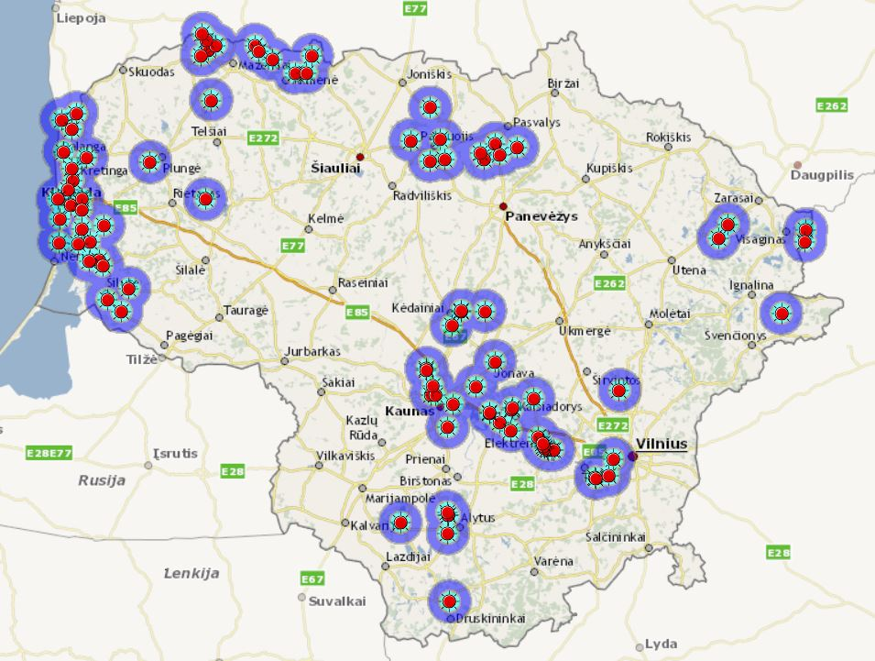
2 pav. Pelėsakalių stebėjimo taškai Lietuvoje veisimosi metu Lietuvoje.

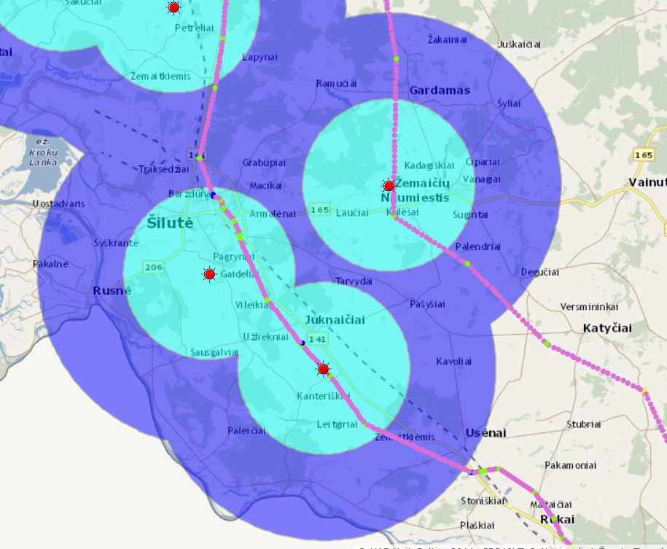
3 pav. Pelėsakalių stebėjimo taškai. Stebėjimo vieta – raudonas taškas, šviesiai mėlynas buferis 5km zona nuo stebėjimo taško, tamsiai mėlynas buferis – 10 km zona nuo stebėjimų taško, rožiniai taškai elektros oro linijų perdavimo atramos.

- Stulpų inkilų kėlimui parinkimas

GIS duomenų bazėje sukurtuose stebėjimų buferių ribose buvo atriktos arčiausiai esančios elektros perdavimo linijų gelžbetoninės atramos. Pasikonsultavus su LitGrid atstovais ir inkilo brėžinius ruošusiais specialistais buvo nutarta geležines inkilų kabinimui pakeisti gelžbetoninėmis atramomis.
Metalinės atramos buvo atmestos dėl kelių priežasčių Metalinių atramų skaičius elektros perdavimo linijose yra nedidelis, jos dažniausiai yra išdėstytos arti kelių, kai linija kerta kelia, ar upę, kur yra didesnis atstumas tarp atramų. Taip pat geležinės atramos priklausomai nuo regiono ir statybos laiko yra skirtingų išmatavimų, modelių, skirtingas pasvyrimo kampas. Atramos yra trapecijos, piramidės formos smailėjančios į viršų. Todėl yra pakabintas inkilas žiūrėtų aukštyn, reiktų papildomai prie inkilo montuoti konstrukcijas išilginančias inkilo pasvirimo kampą. Pasvirimo kampas ir tvirtinimas priklausytų nuo kiekvienos atramos atskirai, priklausomai kokiame aukštyje inkilas bus kabinamas. Tuo tarpu naudojamos gelžbetoninės atramos yra vienodo stiliaus ir formos. Visoms gelžbetoninėms atramoms turėtų tikti tas pats inkilų kabinimo metodas. Gelžbetoninių atramų skaičius yra didesnis todėl galima lengviau parinkti inkilų kabinimo vietas.
Atramos inkilų kabinimui buvo parinktos orientuojantis į artimiausią pelėsakalių stebėjimo tašką. Atramos vieta turi būti tinkama pelėsakalių perėjimui aplinka, aplinkui turi būti pievos, dirbamos žemės laukai. Atrama turi būti atviroje vietoje, ne miškingoje vietovėje, atrama būtų galima nesunkiai pasiekti nuo kelio, ar ji būtų matoma nuo kelio ar kitos atviros vietos, atrama neturi stovėti lomose. Atitinkamai parinkus vietas atramoms, būtų galima greičiau ir kokybiškiau vykdyti inkilų užimtumo monitoringą.
Ant gelžbetoninių stulpų įrengti inkilai turėtų būti patrauklūs ne tik dėl gero priskridimo, bet ir geros apsaugos nuo plėšrūnų, ypač kiaunių. Galinant inkilus buvo atliekami inkilų bandomieji tvirtinimo darbai, labiausiai susiję su inkilo tvirtinimo konstrukcijos pasirinkimu. LOD, pagamino kelis bandomuosius inkilus, kurių pirmąjį LITGRID rangovai iškėlė Kenos apylinkėse (Vilniaus r.). Taip buvo parinktas tinkamiausias inkilų tvirtinimo metodas prie gelžbetoninių stulpų (4, 5 pav.).

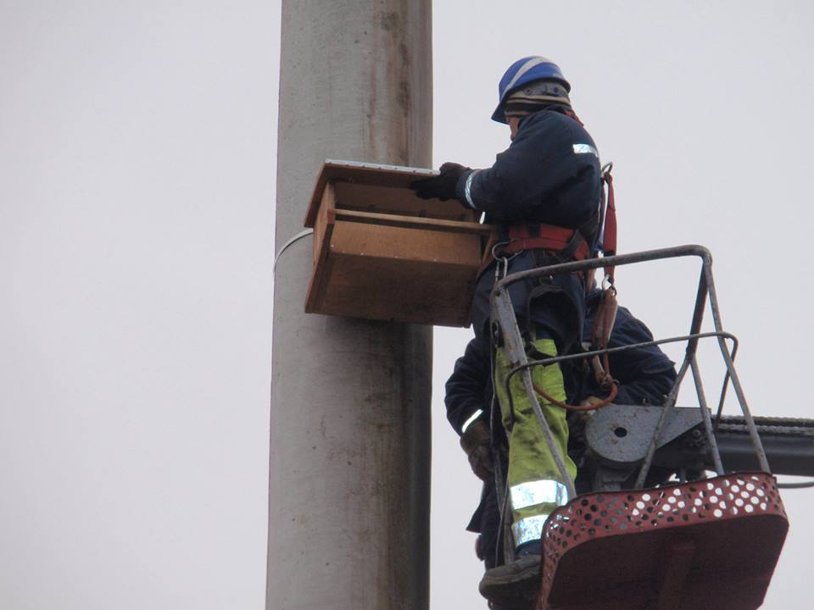
4 pav. Inkilų bandomieji kabinimai kartu su AB LITGRID atstovais.

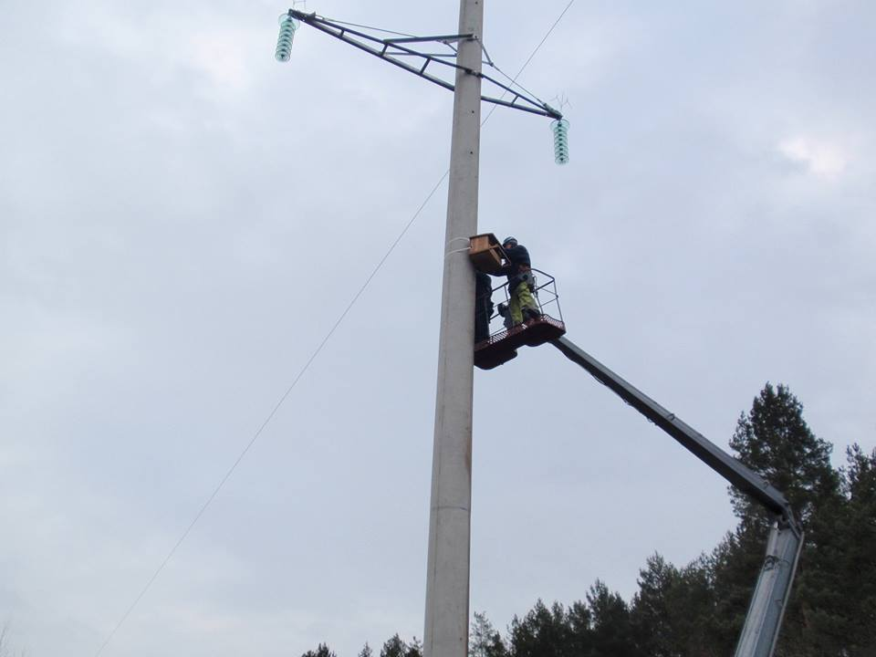
5 pav. Inkilų bandomieji kabinimai kartu su AB LITGRID atstovais.

- Atramų parinktų inkilų kabinimui GIS duomenų bazė

Buvo sukurta duomenų bazė, kurioje buvo atvaizduoti pelėsakalių stebėjimo taškai, stebėjimų taškų buferiai, elektros perdavimo linijos, atrinktos inkilų kabinimui gelžbetoninės atramos (6 pav.). Inkilų kabinimui buvo atrinkta 500 oro linijų atramų visoje Lietuvos teritorijoje (2 priedas). Inkilų kabinimo grafikas ir inkilų kabinimo kiekiai atskirose apskrityse yra suderinti su Litgrid atstovais. Pirmuoju etapu 2015 metais yra planuojama pakabinti 124 inkilus, sekančiais metais 2016 planuojama iškelti 286 ir 2017 metais - 98 inkilus (7, 8 ir 9 pav.). Atrinktos atramos turi identifikacinį numerį, pagal kurį pakabintam inkilui bus suteiktas identifikacijos kodas. Inkilų kabintojams yra paruoštos rekomendacijos inkilų kabinimui ir kokia informacija turi būti surinkta (1 priedas). Pagal inkilų išdėstymo ir iškėlimo schemas bus vykdomas programoje numatyti ex-ante ir post-ante monitoringai.

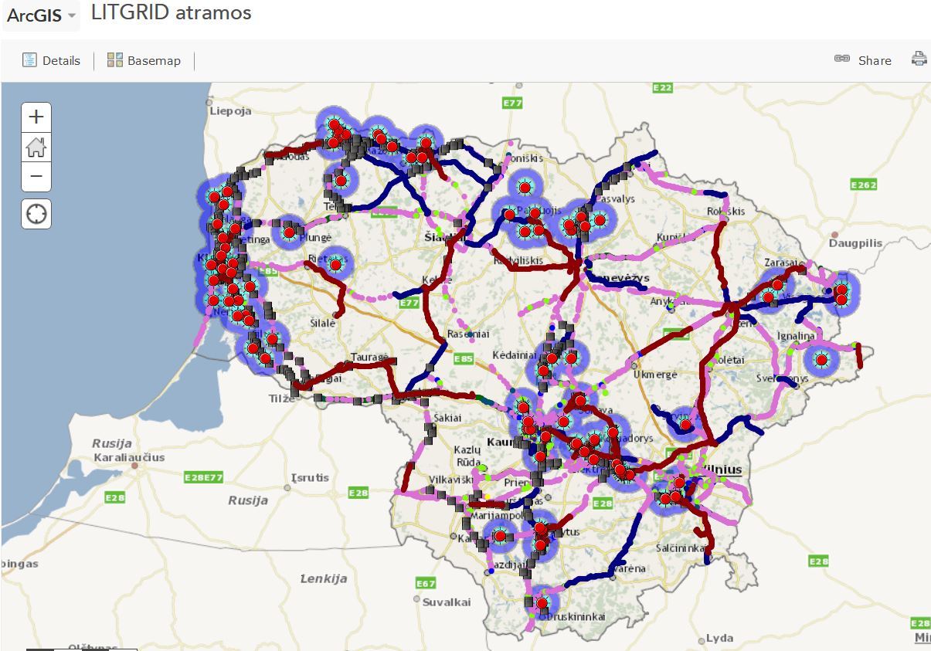
6 pav. GIS inkilų iškėlimo ir elektros aukštos įtampos oro linijų perdavimo duomenų bazė

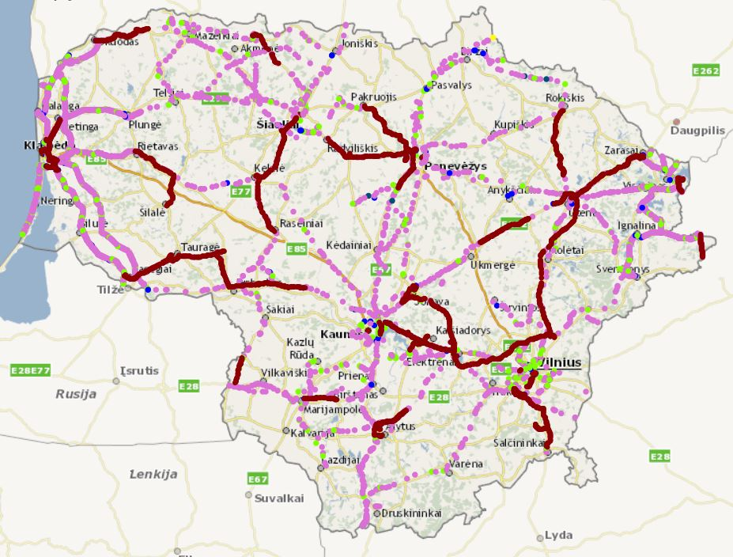
7 pav. Inkilų kėlimo vietos 2015 metais. Raudona inkilų kėlimo vietos ir elektros oro linijų techninė priežiūra 2015 metais.

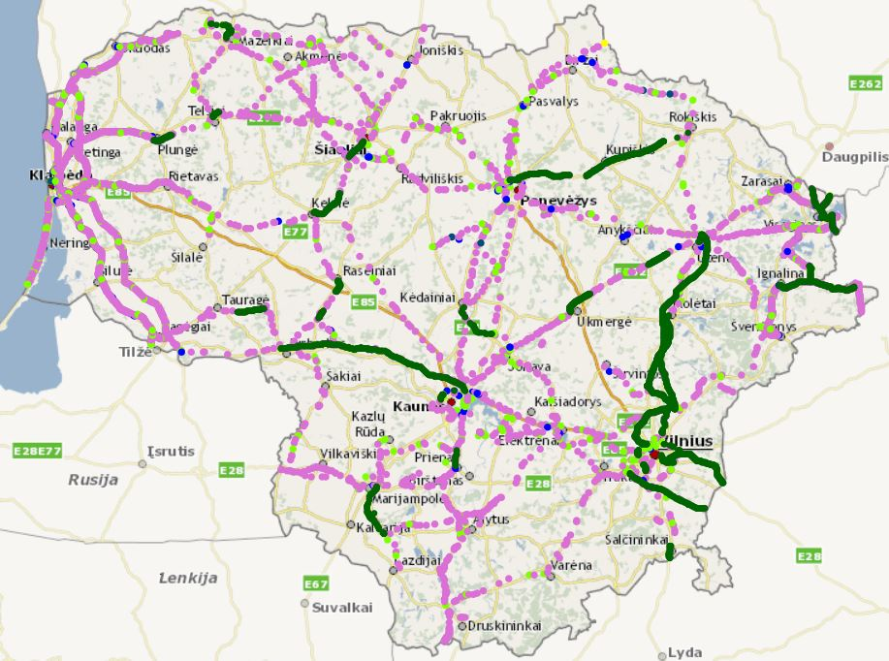
8 pav. Inkilų kėlimo vietos 2016 metais. Žalia inkilų kėlimo vietos ir elektros oro linijų techninė priežiūra 2016 metais.
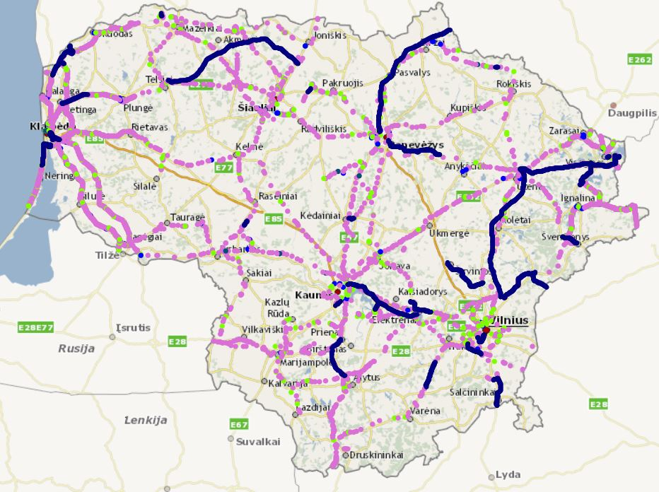
9 pav. Inkilų kėlimo vietos 2017 metais. Mėlyna inkilų kėlimo vietos ir elektros oro linijų techninė priežiūra 2017 metais.

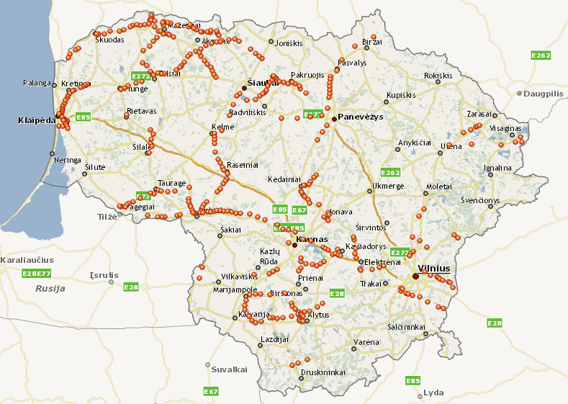
10 pav. Dalis atrinktų inkilų kėlimo taškų. Pavaizduotos 380 inkilų kabinimo vietos.

1 priedas. Rekomendacijos pelėsakalių inkilų kėlimui
REKOMENDACIJOS PELĖSAKALIŲ INKILŲ KABINIMUI
- Inkilas pelėsakaliams kabinamas 7-10 m aukštyje (optimaliausia 7-8 m).
- Inkilo landa orientuota į pagrindinio/artimiausio kelio pusę, tam kad jo landą būtų galima apžiūrėti monitoringo metu žiūronų ar teleskopo pagalba nuo kelio. Be to, jaunikliai tuštinasi per inkilo landą, todėl apteršta priekinė sienelė taip pat gali būti kaip naudojamo inkilo indikatorius.
- Pakabintas inkilas negali būti pasviręs į šoną, bet gali būti pasviręs į priekį.
- Pakabinus inkilą užrašomas atramos inventorizacijos numeris, linijos pavadinimas ir jos numeris. Duomenys perduodami Lietuvos ornitologų draugijai.
- Dėl kokių nors priežasčių neužkabinus inkilo ant parinktos atramos, inkilas kabinamas ant artimiausios atramos. Inkilo iškėlimo duomenyse nurodomas, kad inkilas iškeltas ne ant atrinktos atramos, bet pakeista jo vieta, nurodant konkrečią priežastį.
- Inkilai kabinamiant gelžbetoninių atramų. Jei nurodyta atrama yra kitos paskirties, pavyzdžiui, atraminė ar inkarinė, inkilas turėtų būti perkabintas ant sekančios gelžbetoninės atramos.

Pelėsakalių inkilų iškėlimo registracijos forma
Nr. | Vietovė, Rajonas | Linijos pavadinimas | Linijos numeris | Atramos numeris | Pastabos

2 priedas. Inkilų pelėsakaliams ant aukštos įtampos oro perdavimo linijų kabinimo schema su atramų numeracija
Eilės Nr. | Linijos remontas | Oro linijos Nr. | Atra-mos Nr. | Linijos pavadinimas | Regiono grupė | Inkilų kėlimas
 |  |  |  |  |  | 2015 metai | 2016 metai | 2017 metai
1 | 2015 | 553 | 3 | Alytus - Griškonys | Alytaus grupė | X
2 | 2015 | 552 | 6 | Alytus - Griškonys | Alytaus grupė | X
3 | 2015 | 552 | 19 | Alytus - Griškonys | Alytaus grupė | X
4 | 2015 | 553 | 25 | Alytus - Griškonys | Alytaus grupė | X
5 | 2015 | 552 | 29 | Alytus - Griškonys | Alytaus grupė | X
6 | 2015 | 552 | 37 | Alytus - Griškonys | Alytaus grupė | X
7 | 2015 | 552 | 47 | Alytus - Griškonys | Alytaus grupė | X
8 | 2015 | 552 | 68 | Alytus - Griškonys | Alytaus grupė | X
9 | 2015 | 552 | 75 | Alytus - Griškonys | Alytaus grupė | X
10 | 2015 | 552 | 85 | Alytus - Griškonys | Alytaus grupė | X
11 | 2016 | 558 | 9 | Alytus-Šeštokai | Alytaus grupė |  | X
12 | 2016 | 558 | 30 | Alytus-Šeštokai | Alytaus grupė |  | X
13 | 2016 | 558 | 55 | Alytus-Šeštokai | Alytaus grupė |  | X
14 | 2016 | 558 | 70 | Alytus-Šeštokai | Alytaus grupė |  | X
15 | 2016 | 558 | 84 | Alytus-Šeštokai | Alytaus grupė |  | X
16 | 2016 | 558 | 91 | Alytus-Šeštokai | Alytaus grupė |  | X
17 | 2016 | 558 | 123 | Alytus-Šeštokai | Alytaus grupė |  | X
18 | 2016 | 558 | 143 | Alytus-Šeštokai | Alytaus grupė |  | X
19 | 2016 | 585 | 4 | Leipalingis-Merkinė | Alytaus grupė |  | X
20 | 2016 | 585 | 21 | Leipalingis-Merkinė | Alytaus grupė |  | X
21 | 2016 | 585 | 50 | Leipalingis-Merkinė | Alytaus grupė |  | X
22 | 2017 | 236 | 135 | Prienai-Alytus | Alytaus grupė |  |  | X
23 | 2017 | 236 | 120 | Prienai-Alytus | Alytaus grupė |  |  | X
24 | 2017 | 236 | 103 | Prienai-Alytus | Alytaus grupė |  |  | X
25 | 2017 | 236 | 93 | Prienai-Alytus | Alytaus grupė |  |  | X
26 | 2017 | 238 | 53 | Igliauka-Kapsai | Alytaus grupė |  |  | X
27 | 2016 | 597 | 15 | Šeštokai-Bukta | Kauno grupė |  | X
28 | 2016 | 597 | 30 | Šeštokai-Bukta | Kauno grupė |  | X
29 | 2016 | 565 | 27 | Bukta-Kapsai | Kauno grupė |  | X
30 | 2016 | 565 | 39 | Bukta-Kapsai | Kauno grupė |  | X
31 | 2016 | 565 | 54 | Bukta-Kapsai | Kauno grupė |  | X
32 | 2015 | 406 | 14 | N.Akmenė-Šakyna | Šiaulių grupė | X
33 | 2015 | 406 | 18 | N.Akmenė-Šakyna | Šiaulių grupė | X
34 | 2015 | 406 | 22 | N.Akmenė-Šakyna | Šiaulių grupė | X
35 | 2015 | 406 | 27 | N.Akmenė-Šakyna | Šiaulių grupė | X
36 | 2015 | 406 | 36 | N.Akmenė-Šakyna | Šiaulių grupė | X
37 | 2015 | 406 | 43 | N.Akmenė-Šakyna | Šiaulių grupė | X
38 | 2015 | 406 | 48 | N.Akmenė-Šakyna | Šiaulių grupė | X
39 | 2015 | 406 | 53 | N.Akmenė-Šakyna | Šiaulių grupė | X
40 | 2015 | 406 | 58 | N.Akmenė-Šakyna | Šiaulių grupė | X
41 | 2015 | 406 | 78 | N.Akmenė-Šakyna | Šiaulių grupė | X
42 | 2015 | 166 | 2 | Atš. Rumšiškės | Kauno grupė | X
43 | 2016 | 409 | 23 | Pakruojis - Lygumai | Šiaulių grupė |  | X
44 | 2016 | 409 | 39 | Pakruojis - Lygumai | Šiaulių grupė |  | X
45 | 2016 | 409 | 53 | Pakruojis - Lygumai | Šiaulių grupė |  | X
46 | 2016 | 409 | 71 | Pakruojis - Lygumai | Šiaulių grupė |  | X
47 | 2016 | 409 | 75 | Pakruojis - Lygumai | Šiaulių grupė |  | X
48 | 2016 | 409 | 84 | Pakruojis - Lygumai | Šiaulių grupė |  | X
49 | 2017 | 403 | 11 | N.Akmenė-Jučiai | Šialių grupė |  |  | X
50 | 2017 | 403 | 26 | N.Akmenė-Jučiai | Šialių grupė |  |  | X
51 | 2017 | 403 | 42 | N.Akmenė-Jučiai | Šialių grupė |  |  | X
52 | 2017 | 403 | 47 | N.Akmenė-Jučiai | Šialių grupė |  |  | X
53 | 2017 | 403 | 60 | N.Akmenė-Jučiai | Šialių grupė |  |  | X
54 | 2017 | 403 | 70 | N.Akmenė-Jučiai | Šialių grupė |  |  | X
55 | 2017 | 403 | 210 | N.Akmenė-Jučiai | Šialių grupė |  |  | X
56 | 2017 | 403 | 217 | N.Akmenė-Jučiai | Šialių grupė |  |  | X
57 | 2017 | 385 | 45 | Jučiai-Varduva | Klaipėdos grupė |  |  | X
58 | 2017 | 385 | 69 | Jučiai-Varduva | Klaipėdos grupė |  |  | X
59 | 2017 | 385 | 77 | Jučiai-Varduva | Klaipėdos grupė |  |  | X
60 | 2017 | 385 | 90 | Jučiai-Varduva | Klaipėdos grupė |  |  | X
61 | 2017 | 367 | 2 | Atš. Juodeikiai | Klaipėdos grupė |  |  | X
62 | 2017 | 397 | 12 | Mažeikiu E - Židikai | Klaipėdos grupė |  |  | X
63 | 2017 | 397 | 7 | Mažeikiu E - Židikai | Klaipėdos grupė |  |  | X
64 | 2017 | 397 | 27 | Mažeikiu E - Židikai | Klaipėdos grupė |  |  | X
65 | 2017 | 397 | 39 | Mažeikiu E - Židikai | Klaipėdos grupė |  |  | X
66 | 2017 | 397 | 51 | Mažeikiu E - Židikai | Klaipėdos grupė |  |  | X
67 | 2017 | 397 | 62 | Mažeikiu E - Židikai | Klaipėdos grupė |  |  | X
68 | 2016 | 453 | 13 | Varduva-Anapolė I | Klaipėdos grupė |  | X
69 | 2016 | 453 | 23 | Varduva-Anapolė I | Klaipėdos grupė |  | X
70 | 2016 | 430 | 150 | Seda - Varduva | Klaipėdos grupė |  | X
71 | 2016 | 430 | 121 | Seda - Varduva | Klaipėdos grupė |  | X
72 | 2016 | 430 | 109 | Seda - Varduva | Klaipėdos grupė |  | X
73 | 2016 | 430 | 80 | Seda - Varduva | Klaipėdos grupė |  | X
74 | 2016 | 430 | 59 | Seda - Varduva | Klaipėdos grupė |  | X
75 | 2016 | 430 | 43 | Seda - Varduva | Klaipėdos grupė |  | X
76 | 2016 | 430 | 27 | Seda - Varduva | Klaipėdos grupė |  | X
77 | 2016 | 430 | 3 | Seda - Varduva | Klaipėdos grupė |  | X
78 | 2016 | 350 | 67 | Telšiai-Seda | Klaipėdos grupė |  | X
79 | 2016 | 350 | 52 | Telšiai-Seda | Klaipėdos grupė |  | X
80 | 2016 | 350 | 26 | Telšiai-Seda | Klaipėdos grupė |  | X
81 | 2016 | 350 | 17 | Telšiai-Seda | Klaipėdos grupė |  | X
82 | 2015 | 326 | 66 | Židikai - Skuodas | Klaipėdos grupė | X
83 | 2015 | 326 | 71 | Židikai - Skuodas | Klaipėdos grupė | X
84 | 2015 | 326 | 81 | Židikai - Skuodas | Klaipėdos grupė | X
85 | 2015 | 326 | 89 | Židikai - Skuodas | Klaipėdos grupė | X
86 | 2015 | 326 | 100 | Židikai - Skuodas | Klaipėdos grupė | X
87 | 2015 | 326 | 107 | Židikai - Skuodas | Klaipėdos grupė | X
88 | 2015 | 326 | 117 | Židikai - Skuodas | Klaipėdos grupė | X
89 | 2015 | 326 | 140 | Židikai - Skuodas | Klaipėdos grupė | X
90 | 2015 | 326 | 157 | Židikai - Skuodas | Klaipėdos grupė | X
91 | 2015 | 326 | 169 | Židikai - Skuodas | Klaipėdos grupė | X
92 | 2015 | 326 | 181 | Židikai - Skuodas | Klaipėdos grupė | X
93 | 2015 | 326 | 185 | Židikai - Skuodas | Klaipėdos grupė | X
94 | 2015 | 326 | 192 | Židikai - Skuodas | Klaipėdos grupė | X
95 | 2017 | 85788 | 15 | Lenkimai - Bemaičių VE | Klaipėdos grupė |  |  | X
96 | 2017 | 85788 | 32 | Lenkimai - Bemaičių VE | Klaipėdos grupė |  |  | X
97 | 2017 | 85788 | 56 | Lenkimai - Bemaičių VE | Klaipėdos grupė |  |  | X
98 | 2017 | 85788 | 73 | Lenkimai - Bemaičių VE | Klaipėdos grupė |  |  | X
99 | 2015 | 289 | 5 | Klaipeda - Kretinga1 | Klaipėdos grupė | X
100 | 2015 | 289 | 9 | Klaipeda - Kretinga1 | Klaipėdos grupė | X
101 | 2015 | 289 | 12 | Klaipeda - Kretinga1 | Klaipėdos grupė | X
102 | 2015 | 289 | 14 | Klaipeda - Kretinga1 | Klaipėdos grupė | X
103 | 2015 | 289 | 21 | Klaipeda - Kretinga1 | Klaipėdos grupė | X
104 | 2015 | 289 | 24 | Klaipeda - Kretinga1 | Klaipėdos grupė | X
105 | 2015 | 289 | 26 | Klaipeda - Kretinga1 | Klaipėdos grupė | X
106 | 2015 | 289 | 39 | Klaipeda - Kretinga1 | Klaipėdos grupė | X
107 | 2015 | 289 | 42 | Klaipeda - Kretinga1 | Klaipėdos grupė | X
108 | 2015 | 289 | 45 | Klaipeda - Kretinga1 | Klaipėdos grupė | X
109 | 2015 | 289 | 50 | Klaipeda - Kretinga1 | Klaipėdos grupė | X
110 | 2015 | 289 | 59 | Klaipeda - Kretinga1 | Klaipėdos grupė | X
111 | 2015 | 289 | 64 | Klaipeda - Kretinga1 | Klaipėdos grupė | X
112 | 2015 | 289 | 68 | Klaipeda - Kretinga1 | Klaipėdos grupė | X
113 | 2015 | 289 | 73 | Klaipeda - Kretinga1 | Klaipėdos grupė | X
114 | 2015 | 289 | 78 | Klaipeda - Kretinga1 | Klaipėdos grupė | X
115 | 2015 | 289 | 83 | Klaipeda - Kretinga1 | Klaipėdos grupė | X
116 | 2015 | 289 | 88 | Klaipeda - Kretinga1 | Klaipėdos grupė | X
117 | 2015 | 289 | 93 | Klaipeda - Kretinga1 | Klaipėdos grupė | X
118 | 2015 | 289 | 103 | Klaipeda - Kretinga1 | Klaipėdos grupė | X
119 | 2015 | 289 | 110 | Klaipeda - Kretinga1 | Klaipėdos grupė | X
120 | 2015 | 291 | 5 | Klaipeda - Marios I II | Klaipėdos grupė | X
121 | 2015 | 291 | 8 | Klaipeda - Marios I II | Klaipėdos grupė | X
122 | 2015 | 291 | 11 | Klaipeda - Marios I II | Klaipėdos grupė | X
123 | 2015 | 291 | 13 | Klaipeda - Marios I II | Klaipėdos grupė | X
124 | 2015 | 291 | 16 | Klaipeda - Marios I II | Klaipėdos grupė | X
125 | 2015 | 291 | 22 | Klaipeda - Marios I II | Klaipėdos grupė | X
126 | 2015 | 291 | 25 | Klaipeda - Marios I II | Klaipėdos grupė | X
127 | 2015 | 291 | 30 | Klaipeda - Marios I II | Klaipėdos grupė | X
128 | 2015 | 291 | 33 | Klaipeda - Marios I II | Klaipėdos grupė | X
129 | 2015 | 271 | 6 | Atš. Gedminai II | Klaipėdos grupė | X
130 | 2015 | 271 | 7 | Atš. Gedminai II | Klaipėdos grupė | X
131 | 2015 | 271 | 12 | Atš. Gedminai II | Klaipėdos grupė | X
132 | 2015 | 271 | 15 | Atš. Gedminai II | Klaipėdos grupė | X
133 | 2015 | 268 | 2 | Atš. Dumpiai | Klaipėdos grupė | X
134 | 2015 | 268 | 5 | Atš. Dumpiai | Klaipėdos grupė | X
135 | 2015 | 268 | 8 | Atš. Dumpiai | Klaipėdos grupė | X
136 | 2015 | 268 | 13 | Atš. Dumpiai | Klaipėdos grupė | X
137 | 2015 | 271 | 3 | Atš. Sendvaris I | Klaipėdos grupė | X
138 | 2015 | 271 | 5 | Atš. Sendvaris I | Klaipėdos grupė | X
139 | 2015 | 271 | 9 | Atš. Sendvaris I | Klaipėdos grupė | X
140 | 2015 | 37849 | 4 | Atš. Tauralaukis I | Klaipėdos grupė | X
141 | 2015 | 37849 | 9 | Atš. Tauralaukis I | Klaipėdos grupė | X
142 | 2015 | 345 | 52 | Tauragė - Pagėgiai | Klaipėdos grupė | X
143 | 2015 | 345 | 69 | Tauragė - Pagėgiai | Klaipėdos grupė | X
144 | 2015 | 345 | 79 | Tauragė - Pagėgiai | Klaipėdos grupė | X
145 | 2015 | 345 | 93 | Tauragė - Pagėgiai | Klaipėdos grupė | X
146 | 2015 | 345 | 105 | Tauragė - Pagėgiai | Klaipėdos grupė | X
147 | 2015 | 345 | 115 | Tauragė - Pagėgiai | Klaipėdos grupė | X
148 | 2015 | 345 | 136 | Tauragė - Pagėgiai | Klaipėdos grupė | X
149 | 2015 | 345 | 147 | Tauragė - Pagėgiai | Klaipėdos grupė | X
150 | 2015 | 345 | 154 | Tauragė - Pagėgiai | Klaipėdos grupė | X
151 | 2015 | 345 | 181 | Tauragė - Pagėgiai | Klaipėdos grupė | X
152 | 2015 | 344 | 6 | Tauragė-Taurai | Šiaulių grupė | X
153 | 2015 | 344 | 16 | Tauragė-Taurai | Šiaulių grupė | X
154 | 2015 | 344 | 23 | Tauragė-Taurai | Šiaulių grupė | X
155 | 2015 | 199 | 18 | Jurbarkas - Vytėnai | Šiaulių grupė | X
156 | 2015 | 199 | 22 | Jurbarkas - Vytėnai | Šiaulių grupė | X
157 | 2015 | 199 | 27 | Jurbarkas - Vytėnai | Šiaulių grupė | X
158 | 2015 | 199 | 36 | Jurbarkas - Vytėnai | Šiaulių grupė | X
159 | 2015 | 199 | 43 | Jurbarkas - Vytėnai | Šiaulių grupė | X
160 | 2015 | 199 | 50 | Jurbarkas - Vytėnai | Šiaulių grupė | X
161 | 2015 | 199 | 57 | Jurbarkas - Vytėnai | Šiaulių grupė | X
162 | 2015 | 199 | 63 | Jurbarkas - Vytėnai | Šiaulių grupė | X
163 | 2016 | 230 | 97 | Kaunas - Jurbarkas | Kauno grupė |  | X
164 | 2016 | 230 | 83 | Kaunas - Jurbarkas | Kauno grupė |  | X
165 | 2016 | 230 | 58 | Kaunas - Jurbarkas | Kauno grupė |  | X
166 | 2016 | 230 | 44 | Kaunas - Jurbarkas | Kauno grupė |  | X
167 | 2016 | 230 | 33 | Kaunas - Jurbarkas | Kauno grupė |  | X
168 | 2016 | 230 | 21 | Kaunas - Jurbarkas | Kauno grupė |  | X
169 | 2015 | 205 | 4 | Kaunas - Kaišiadorys | Kauno grupė | X
170 | 2015 | 205 | 11 | Kaunas - Kaišiadorys | Kauno grupė | X
171 | 2015 | 205 | 31 | Kaunas - Kaišiadorys | Kauno grupė | X
172 | 2015 | 205 | 81 | Kaunas - Kaišiadorys | Kauno grupė | X
173 | 2015 | 205 | 92 | Kaunas - Kaišiadorys | Kauno grupė | X
174 | 2015 | 205 | 99 | Kaunas - Kaišiadorys | Kauno grupė | X
175 | 2015 | 205 | 106 | Kaunas - Kaišiadorys | Kauno grupė | X
176 | 2015 | 205 | 113 | Kaunas - Kaišiadorys | Kauno grupė | X
177 | 2015 | 205 | 122 | Kaunas - Kaišiadorys | Kauno grupė | X
178 | 2015 | 205 | 128 | Kaunas - Kaišiadorys | Kauno grupė | X
179 | 2015 | 200 | 22 | Kaišiadorys - Žąsliai | Kauno grupė | X
180 | 2015 | 200 | 26 | Kaišiadorys - Žąsliai | Kauno grupė | X
181 | 2015 | 200 | 38 | Kaišiadorys - Žąsliai | Kauno grupė | X
182 | 2015 | 200 | 45 | Kaišiadorys - Žąsliai | Kauno grupė | X
183 | 2015 | 200 | 105A | Kaišiadorys - Žąsliai | Kauno grupė | X
184 | 2015 | 200 | 110 | Kaišiadorys - Žąsliai | Kauno grupė | X
185 | 2015 | 200 | 118 | Kaišiadorys - Žąsliai | Kauno grupė | X
186 | 2015 | 200 | 125 | Kaišiadorys - Žąsliai | Kauno grupė | X
187 | 2015 | 200 | 131 | Kaišiadorys - Žąsliai | Kauno grupė | X
188 | 2016 | 219 | 116 | Kruonio HE - Kauno HE | Kauno grupė |  | X
189 | 2016 | 219 | 107 | Kruonio HE - Kauno HE | Kauno grupė |  | X
190 | 2016 | 219 | 84 | Kruonio HE - Kauno HE | Kauno grupė |  | X
191 | 2016 | 219 | 58 | Kruonio HE - Kauno HE | Kauno grupė |  | X
192 | 2016 | 219 | 46 | Kruonio HE - Kauno HE | Kauno grupė |  | X
193 | 2016 | 219 | 29 | Kruonio HE - Kauno HE | Kauno grupė |  | X
194 | 2016 | 219 | 11 | Kruonio HE - Kauno HE | Kauno grupė |  | X
195 | 2016 | 221 | 113 | Krionio HE - Prienai | Kauno grupė |  | X
196 | 2016 | 221 | 125 | Krionio HE - Prienai | Kauno grupė |  | X
197 | 2016 | 215 | 156 | Kruonio HE - K. Ruda | Kauno grupė |  | X
198 | 2016 | 215 | 171 | Kruonio HE - K. Ruda | Kauno grupė |  | X
199 | 2016 | 215 | 181 | Kruonio HE - K. Ruda | Kauno grupė |  | X
200 | 2016 | 215 | 232 | Kruonio HE - K. Ruda | Kauno grupė |  | X
201 | 2016 | 266 | 9 | Žeimiai-Kėdainiai | Kauno grupė |  | X
202 | 2016 | 266 | 34 | Žeimiai-Kėdainiai | Kauno grupė |  | X
203 | 2016 | 266 | 45 | Žeimiai-Kėdainiai | Kauno grupė |  | X
204 | 2016 | 266 | 57 | Žeimiai-Kėdainiai | Kauno grupė |  | X
205 | 2016 | 266 | 65 | Žeimiai-Kėdainiai | Kauno grupė |  | X
206 | 2016 | 266 | 71 | Žeimiai-Kėdainiai | Kauno grupė |  | X
207 | 2016 | 266 | 76 | Žeimiai-Kėdainiai | Kauno grupė |  | X
208 | 2017 | 546 | 180 | Truskava - Kėdainiai | Kauno grupė |  | X
209 | 2017 | 546 | 175 | Truskava - Kėdainiai | Kauno grupė |  | X
210 | 2017 | 546 | 162 | Truskava - Kėdainiai | Kauno grupė |  | X
211 | 2017 | 546 | 155 | Truskava - Kėdainiai | Kauno grupė |  | X
212 | 2017 | 546 | 138 | Truskava - Kėdainiai | Kauno grupė |  | X
213 | 2017 | 546 | 128 | Truskava - Kėdainiai | Kauno grupė |  | X
214 | 2017 | 546 | 82 | Truskava - Kėdainiai | Kauno grupė |  | X
215 | 2017 | 503 | 344 | Aizkrauklė - Panavėžys | Utenos grupė |  |  | X
216 | 2017 | 503 | 320 | Aizkrauklė - Panavėžys | Utenos grupė |  |  | X
217 | 2017 | 503 | 312 | Aizkrauklė - Panavėžys | Utenos grupė |  |  | X
218 | 2017 | 503 | 303 | Aizkrauklė - Panavėžys | Utenos grupė |  |  | X
219 | 2017 | 503 | 294 | Aizkrauklė - Panavėžys | Utenos grupė |  |  | X
220 | 2017 | 503 | 287 | Aizkrauklė - Panavėžys | Utenos grupė |  |  | X
221 | 2017 | 503 | 279 | Aizkrauklė - Panavėžys | Utenos grupė |  |  | X
222 | 2017 | 503 | 272 | Aizkrauklė - Panavėžys | Utenos grupė |  |  | X
223 | 2017 | 503 | 253 | Aizkrauklė - Panavėžys | Utenos grupė |  |  | X
224 | 2017 | 503 | 230 | Aizkrauklė - Panavėžys | Utenos grupė |  |  | X
225 | 2017 | 503 | 200 | Aizkrauklė - Panavėžys | Utenos grupė |  |  | X
226 | 2017 | 503 | 163 | Aizkrauklė - Panavėžys | Utenos grupė |  |  | X
227 | 2015 | 124 | 4 | Vilnius-Pagiriai I | Vilniaus grupė | X
228 | 2015 | 124 | 10 | Vilnius-Pagiriai I | Vilniaus grupė | X
229 | 2015 | 124 | 23 | Vilnius-Pagiriai I | Vilniaus grupė | X
230 | 2017 | 648 | 164 | Utena-Ignalinos AE | Utenos grupė |  |  | X
231 | 2017 | 648 | 64 | Utena-Ignalinos AE | Utenos grupė |  |  | X
232 | 2017 | 632 | 93 |  | Utenos grupė |  |  | X
233 | 2017 | 632 | 14 |  | Utenos grupė |  |  | X
234 | 2016 | 71 | 66 | Neris - Paberžė | Utenos grupė |  | X
235 | 2016 | 71 | 12 | Neris - Paberžė | Utenos grupė |  | X
236 | 2016 | 71 | 39 | Neris - Paberžė | Utenos grupė |  | X
237 | 2016 | 654 | 74 |  | Utenos grupė |  | X
238 | 2016 | 654 | 50 |  | Utenos grupė |  | X
239 | 2016 | 73 | 74 |  | Vilniaus grupė |  | X
240 | 2016 | 73 | 67 |  | Vilniaus grupė |  | X
241 | 2016 | 73 | 55 |  | Vilniaus grupė |  | X
242 | 2016 | 35845 | 11 |  | Kauno grupė |  | X
243 | 2015 | 331 | 198 |  | Šiaulių grupė
244 | 2017 | 299 | 456 | Kretinga - Kartena | Klaipėdos grupė |  |  | X
245 | 2017 | 299 | 431 | Kretinga - Kartena | Klaipėdos grupė |  |  | X
246 | 2017 | 299 | 423 | Kretinga - Kartena | Klaipėdos grupė |  |  | X
247 | 2017 | 299 | 417 | Kretinga - Kartena | Klaipėdos grupė |  |  | X
248 | 2017 | 299 | 410 | Kretinga - Kartena | Klaipėdos grupė |  |  | X
249 | 2016 | 36895 | 128 | Telšiai - Plungė | Klaipėdos grupė |  | X
250 | 2016 | 36895 | 116 | Telšiai - Plungė | Klaipėdos grupė |  | X
251 | 2016 | 36895 | 105 | Telšiai - Plungė | Klaipėdos grupė |  | X
252 | 2016 | 36895 | 82 | Telšiai - Plungė | Klaipėdos grupė |  | X
253 | 2016 | 36895 | 63 | Telšiai - Plungė | Klaipėdos grupė |  | X
254 | 2016 | 36895 | 18 | Telšiai - Plungė | Klaipėdos grupė |  | X
255 | 2017 | 460 | 37 | Mažeikių E - Viekšniai | Klaipėdos grupė |  |  | X
256 | 2017 | 460 | 55 | Mažeikių E - Viekšniai | Klaipėdos grupė |  |  | X
257 | 2017 | 460 | 73 | Mažeikių E - Viekšniai | Klaipėdos grupė |  |  | X
258 | 2017 | 460 | 84 | Mažeikių E - Viekšniai | Klaipėdos grupė |  |  | X
259 | 2017 | 460 | 91 | Mažeikių E - Viekšniai | Klaipėdos grupė |  |  | X
260 | 2017 | 460 | 105 | Mažeikių E - Viekšniai | Klaipėdos grupė |  |  | X
261 | 2017 | 460 | 175 | Mažeikių E - Viekšniai | Klaipėdos grupė |  |  | X
262 | 2017 | 460 | 154 | Mažeikių E - Viekšniai | Klaipėdos grupė |  |  | X
263 | 2017 | 460 | 148 | Mažeikių E - Viekšniai | Klaipėdos grupė |  |  | X
264 | 2017 | 392 | 99 | Kušėnai - Venta | Šiaulių grupė |  |  | X
265 | 2017 | 392 | 85 | Kušėnai - Venta | Šiaulių grupė |  |  | X
266 | 2017 | 392 | 70 | Kušėnai - Venta | Šiaulių grupė |  |  | X
267 | 2017 | 392 | 54 | Kušėnai - Venta | Šiaulių grupė |  |  | X
268 | 2017 | 392 | 41 | Kušėnai - Venta | Šiaulių grupė |  |  | X
269 | 2017 | 392 | 30 | Kušėnai - Venta | Šiaulių grupė |  |  | X
270 | 2017 | 392 | 20 | Kušėnai - Venta | Šiaulių grupė |  |  | X
271 | 2017 | 392 | 6 | Kušėnai - Venta | Šiaulių grupė |  |  | X
272 | 2016 | 85792 | 27 | Jurbarkas - Bitėnai | Klaipėdos grupė |  | X
273 | 2016 | 85792 | 34 | Jurbarkas - Bitėnai | Klaipėdos grupė |  | X
274 | 2016 | 85792 | 57 | Jurbarkas - Bitėnai | Klaipėdos grupė |  | X
275 | 2016 | 85792 | 63 | Jurbarkas - Bitėnai | Klaipėdos grupė |  | X
276 | 2016 | 85792 | 71 | Jurbarkas - Bitėnai | Klaipėdos grupė |  | X
277 | 2016 | 85792 | 89 | Jurbarkas - Bitėnai | Klaipėdos grupė |  | X
278 | 2016 | 420 | 137 | Raseiniai - Jurbarkas | Kauno grupė |  | X
279 | 2016 | 420 | 126 | Raseiniai - Jurbarkas | Kauno grupė |  | X
280 | 2016 | 420 | 117 | Raseiniai - Jurbarkas | Kauno grupė |  | X
281 | 2016 | 420 | 106 | Raseiniai - Jurbarkas | Kauno grupė |  | X
282 | 2016 | 420 | 67 | Raseiniai - Jurbarkas | Kauno grupė |  | X
283 | 2016 | 420 | 57 | Raseiniai - Jurbarkas | Kauno grupė |  | X
284 | 2016 | 420 | 42 | Raseiniai - Jurbarkas | Kauno grupė |  | X
285 | 2016 | 420 | 33 | Raseiniai - Jurbarkas | Kauno grupė |  | X
286 | 2016 | 420 | 24 | Raseiniai - Jurbarkas | Kauno grupė |  | X
287 | 2016 | 420 | 4 | Raseiniai - Jurbarkas | Kauno grupė |  | X
288 | 2016 | 67 | 90 | Vilnius - Molodecnas | Vilniaus grupė |  | X
289 | 2016 | 67 | 80 | Vilnius - Molodecnas | Vilniaus grupė |  | X
290 | 2016 | 67 | 60 | Vilnius - Molodecnas | Vilniaus grupė |  | X
291 | 2016 | 67 | 43 | Vilnius - Molodecnas | Vilniaus grupė |  | X
292 | 2016 | 67 | 29 | Vilnius - Molodecnas | Vilniaus grupė |  | X
293 | 2016 | 62 | 16 |  | Vilniaus grupė |  | X
294 | 2016 | 118 | 93 | Vilnia - Markučiai | Vilniaus grupė |  | X
295 | 2016 | 118 | 85 | Vilnia - Markučiai | Vilniaus grupė |  | X
296 | 2016 | 118 | 62 | Vilnia - Markučiai | Vilniaus grupė |  | X
297 | 2016 | 118 | 50 | Vilnia - Markučiai | Vilniaus grupė |  | X
298 | 2016 | 118 | 42 | Vilnia - Markučiai | Vilniaus grupė |  | X
299 | 2016 | 118 | 37 | Vilnia - Markučiai | Vilniaus grupė |  | X
300 | 2016 | 118 | 10 | Vilnia - Markučiai | Vilniaus grupė |  | X
301 | 2016 | 64 | 28 | Kinostudija - Vilnia | Vilniaus grupė |  | X
302 | 2017 | 657 | 38 | Pabrade - Podolcai | Vilniaus grupė |  |  | X
303 | 2017 | 657 | 24 | Pabrade - Podolcai | Vilniaus grupė |  |  | X
304 | 2017 | 395 | 266 | Atš. Telšiai | Šiaulių grupė |  |  | X
305 | 2017 | 395 | 257 | Atš. Telšiai | Šiaulių grupė |  |  | X
306 | 2017 | 395 | 247 | Atš. Telšiai | Šiaulių grupė |  |  | X
307 | 2017 | 395 | 222 | Atš. Telšiai | Šiaulių grupė |  |  | X
308 | 2017 | 395 | 212 | Atš. Telšiai | Šiaulių grupė |  |  | X
309 | 2017 | 395 | 207 | Atš. Telšiai | Šiaulių grupė |  |  | X
310 | 2017 | 395 | 196 | Atš. Telšiai | Šiaulių grupė |  |  | X
311 | 2017 | 395 | 183 | Atš. Telšiai | Šiaulių grupė |  |  | X
312 | 2017 | 395 | 164 | Atš. Telšiai | Šiaulių grupė |  |  | X
313 | 2017 | 395 | 150 | Atš. Telšiai | Šiaulių grupė |  |  | X
314 | 2017 | 395 | 135 | Atš. Telšiai | Šiaulių grupė |  |  | X
315 | 2017 | 395 | 121 | Atš. Telšiai | Šiaulių grupė |  |  | X
316 | 2017 | 395 | 110 | Atš. Telšiai | Šiaulių grupė |  |  | X
317 | 2017 | 395 | 103 | Atš. Telšiai | Šiaulių grupė |  |  | X
318 | 2017 | 395 | 84 | Atš. Telšiai | Šiaulių grupė |  |  | X
319 | 2017 | 395 | 63 | Atš. Telšiai | Šiaulių grupė |  |  | X
320 | 2017 | 395 | 34 | Atš. Telšiai | Šiaulių grupė |  |  | X
321 | 2017 | 395 | 21 | Atš. Telšiai | Šiaulių grupė |  |  | X
322 | 2017 | 395 | 11 | Atš. Telšiai | Šiaulių grupė |  |  | X
323 | 2017 | 395 | 4 | Atš. Telšiai | Šiaulių grupė |  |  | X
324 | 2017 | 426 | 4 | Rekyva - Lyumai | Šiaulių grupė |  |  | X
325 | 2017 | 426 | 35 | Rekyva - Lyumai | Šiaulių grupė |  |  | X
326 | 2017 | 426 | 52 | Rekyva - Lyumai | Šiaulių grupė |  |  | X
327 | 2017 | 426 | 63 | Rekyva - Lyumai | Šiaulių grupė |  |  | X
328 | 2017 | 426 | 71 | Rekyva - Lyumai | Šiaulių grupė |  |  | X
329 | 2017 | 426 | 82 | Rekyva - Lyumai | Šiaulių grupė |  |  | X
330 | 2017 | 426 | 95 | Rekyva - Lyumai | Šiaulių grupė |  |  | X
331 | 2017 | 426 | 109 | Rekyva - Lyumai | Šiaulių grupė |  |  | X
332 | 2017 | 426 | 119 | Rekyva - Lyumai | Šiaulių grupė |  |  | X
333 | 2017 | 426 | 132 | Rekyva - Lyumai | Šiaulių grupė |  |  | X
334 | Nėra | 294 | 30 | Klaipėda-Priekulė | Klaipėdos grupė |  | X
335 | Nėra | 294 | 33 | Klaipėda-Priekulė | Klaipėdos grupė |  | X
336 | Nėra | 294 | 36 | Klaipėda-Priekulė | Klaipėdos grupė |  | X
337 | Nėra | 294 | 45 | Klaipėda-Priekulė | Klaipėdos grupė |  | X
338 | Nėra | 294 | 54 | Klaipėda-Priekulė | Klaipėdos grupė |  | X
339 | Nėra | 294 | 62 | Klaipėda-Priekulė | Klaipėdos grupė |  | X
340 | Nėra | 294 | 68 | Klaipėda-Priekulė | Klaipėdos grupė |  | X
341 | Nėra | 317 | 114 | Saugos-Priekulė | Klaipėdos grupė |  | X
342 | Nėra | 317 | 110 | Saugos-Priekulė | Klaipėdos grupė |  | X
343 | Nėra | 317 | 105 | Saugos-Priekulė | Klaipėdos grupė |  | X
344 | Nėra | 317 | 99 | Saugos-Priekulė | Klaipėdos grupė |  | X
345 | Nėra | 317 | 91 | Saugos-Priekulė | Klaipėdos grupė |  | X
346 | Nėra | 317 | 82 | Saugos-Priekulė | Klaipėdos grupė |  | X
347 | Nėra | 317 | 67 | Saugos-Priekulė | Klaipėdos grupė |  | X
348 | Nėra | 317 | 63 | Saugos-Priekulė | Klaipėdos grupė |  | X
349 | Nėra | 323 | 57 | Šilutė-Saugos | Klaipėdos grupė |  | X
350 | Nėra | 323 | 42 | Šilutė-Saugos | Klaipėdos grupė |  | X
351 | Nėra | 323 | 38 | Šilutė-Saugos | Klaipėdos grupė |  | X
352 | Nėra | 323 | 23 | Šilutė-Saugos | Klaipėdos grupė |  | X
353 | Nėra | 323 | 6 | Šilutė-Saugos | Klaipėdos grupė |  | X
354 | Nėra | 333 | 20 | Šilutė-Juknaičiai | Klaipėdos grupė |  | X
355 | Nėra | 333 | 27 | Šilutė-Juknaičiai | Klaipėdos grupė |  | X
356 | Nėra | 333 | 41 | Šilutė-Juknaičiai | Klaipėdos grupė |  | X
357 | Nėra | 333 | 47 | Šilutė-Juknaičiai | Klaipėdos grupė |  | X
358 | Nėra | 333 | 54 | Šilutė-Juknaičiai | Klaipėdos grupė |  | X
359 | Nėra | 283 | 64 | Juknaičiai-Ūsėnai | Klaipėdos grupė |  | X
360 | Nėra | 283 | 78 | Juknaičiai-Ūsėnai | Klaipėdos grupė |  | X
361 | Nėra | 283 | 103 | Juknaičiai-Ūsėnai | Klaipėdos grupė |  | X
362 | Nėra | 283 | 117 | Juknaičiai-Ūsėnai | Klaipėdos grupė |  | X
363 | Nėra | 357 | 126 | Ūsėnai-Pagėgiai | Klaipėdos grupė |  | X
364 | Nėra | 357 | 135 | Ūsėnai-Pagėgiai | Klaipėdos grupė |  | X
365 | Nėra | 357 | 146 | Ūsėnai-Pagėgiai | Klaipėdos grupė |  | X
366 | Nėra | 357 | 158 | Ūsėnai-Pagėgiai | Klaipėdos grupė |  | X
367 | Nėra | 85791 | 314 | Klaipėda-Bitėnai | Klaipėdos grupė |  | X
368 | Nėra | 85791 | 310 | Klaipėda-Bitėnai | Klaipėdos grupė |  | X
369 | Nėra | 85791 | 300 | Klaipėda-Bitėnai | Klaipėdos grupė |  | X
370 | Nėra | 85791 | 296 | Klaipėda-Bitėnai | Klaipėdos grupė |  | X
371 | Nėra | 85791 | 284 | Klaipėda-Bitėnai | Klaipėdos grupė |  | X
372 | Nėra | 85791 | 279 | Klaipėda-Bitėnai | Klaipėdos grupė |  | X
373 | Nėra | 85791 | 253 | Klaipėda-Bitėnai | Klaipėdos grupė |  | X
374 | Nėra | 85791 | 242 | Klaipėda-Bitėnai | Klaipėdos grupė |  | X
375 | Nėra | 85791 | 221 | Klaipėda-Bitėnai | Klaipėdos grupė |  | X
376 | Nėra | 85791 | 212 | Klaipėda-Bitėnai | Klaipėdos grupė |  | X
377 | Nėra | 85791 | 206 | Klaipėda-Bitėnai | Klaipėdos grupė |  | X
378 | Nėra | 85791 | 192 | Klaipėda-Bitėnai | Klaipėdos grupė |  | X
379 | Nėra | 85791 | 182 | Klaipėda-Bitėnai | Klaipėdos grupė |  | X
380 | Nėra | 85791 | 159 | Klaipėda-Bitėnai | Klaipėdos grupė |  | X
381 | Nėra | 85791 | 149 | Klaipėda-Bitėnai | Klaipėdos grupė |  | X
382 | Nėra | 85791 | 106 | Klaipėda-Bitėnai | Klaipėdos grupė |  | X
383 | Nėra | 85791 | 92 | Klaipėda-Bitėnai | Klaipėdos grupė |  | X
384 | Nėra | 85791 | 76 | Klaipėda-Bitėnai | Klaipėdos grupė |  | X
385 | Nėra | 85791 | 57 | Klaipėda-Bitėnai | Klaipėdos grupė |  | X
386 | Nėra | 85791 | 42 | Klaipėda-Bitėnai | Klaipėdos grupė |  | X
387 | Nėra | 290 | 52 | Klaipėda-Kretinga II | Klaipėdos grupė |  | X
388 | Nėra | 290 | 54 | Klaipėda-Kretinga II | Klaipėdos grupė |  | X
389 | Nėra | 290 | 66 | Klaipėda-Kretinga II | Klaipėdos grupė |  | X
390 | Nėra | 290 | 73 | Klaipėda-Kretinga II | Klaipėdos grupė |  | X
391 | Nėra | 290 | 84 | Klaipėda-Kretinga II | Klaipėdos grupė |  | X
392 | Nėra | 290 | 103 | Klaipėda-Kretinga II | Klaipėdos grupė |  | X
393 | Nėra | 290 | 111 | Klaipėda-Kretinga II | Klaipėdos grupė |  | X
394 | Nėra | 303 | 338 | Grobinė-Klaipėda | Klaipėdos grupė |  | X
395 | Nėra | 303 | 306 | Grobinė-Klaipėda | Klaipėdos grupė |  | X
396 | Nėra | 303 | 296 | Grobinė-Klaipėda | Klaipėdos grupė |  | X
397 | Nėra | 303 | 285 | Grobinė-Klaipėda | Klaipėdos grupė |  | X
398 | Nėra | 303 | 277 | Grobinė-Klaipėda | Klaipėdos grupė |  | X
399 | Nėra | 303 | 269 | Grobinė-Klaipėda | Klaipėdos grupė |  | X
400 | Nėra | 303 | 252 | Grobinė-Klaipėda | Klaipėdos grupė |  | X
401 | Nėra | 303 | 246 | Grobinė-Klaipėda | Klaipėdos grupė |  | X
402 | Nėra | 303 | 238 | Grobinė-Klaipėda | Klaipėdos grupė |  | X
403 | Nėra | 303 | 227 | Grobinė-Klaipėda | Klaipėdos grupė |  | X
404 | Nėra | 303 | 222 | Grobinė-Klaipėda | Klaipėdos grupė |  | X
405 | Nėra | 303 | 211 | Grobinė-Klaipėda | Klaipėdos grupė |  | X
406 | Nėra | 303 | 206 | Grobinė-Klaipėda | Klaipėdos grupė |  | X
407 | Nėra | 293 | 69 | Klaipėda-Palanga | Klaipėdos grupė |  | X
408 | Nėra | 293 | 79 | Klaipėda-Palanga | Klaipėdos grupė |  | X
409 | Nėra | 293 | 87 | Klaipėda-Palanga | Klaipėdos grupė |  | X
410 | Nėra | 293 | 95 | Klaipėda-Palanga | Klaipėdos grupė |  | X
411 | Nėra | 293 | 100 | Klaipėda-Palanga | Klaipėdos grupė |  | X
412 | Nėra | 293 | 113 | Klaipėda-Palanga | Klaipėdos grupė |  | X
413 | Nėra | 293 | 121 | Klaipėda-Palanga | Klaipėdos grupė |  | X
414 | Nėra | 293 | 126 | Klaipėda-Palanga | Klaipėdos grupė |  | X
415 | Nėra | 293 | 131 | Klaipėda-Palanga | Klaipėdos grupė |  | X
416 | Nėra | 293 | 137 | Klaipėda-Palanga | Klaipėdos grupė |  | X
417 | Nėra | 293 | 140 | Klaipėda-Palanga | Klaipėdos grupė |  | X
418 | Nėra | 293 | 142 | Klaipėda-Palanga | Klaipėdos grupė |  | X
419 | Nėra | 82988 | 21 |  | Klaipėdos grupė |  | X
420 | Nėra | 82988 | 23 |  | Klaipėdos grupė |  | X
421 | Nėra | 82988 | 32 |  | Klaipėdos grupė |  | X
422 | Nėra | 82989 | 40 | Vėjas I-Šventoji | Klaipėdos grupė |  | X
423 | Nėra | 82989 | 46 | Vėjas I-Šventoji | Klaipėdos grupė |  | X
424 | Nėra | 82989 | 55 | Vėjas I-Šventoji | Klaipėdos grupė |  | X
425 | Nėra | 82989 | 74 | Vėjas I-Šventoji | Klaipėdos grupė |  | X
426 | Nėra | 82989 | 102 | Vėjas I-Šventoji | Klaipėdos grupė |  | X
427 | Nėra | 302 | 66 | Skuodas-Lenkimai | Klaipėdos grupė |  | X
428 | Nėra | 302 | 56 | Skuodas-Lenkimai | Klaipėdos grupė |  | X
429 | Nėra | 302 | 48 | Skuodas-Lenkimai | Klaipėdos grupė |  | X
430 | Nėra | 302 | 42 | Skuodas-Lenkimai | Klaipėdos grupė |  | X
431 | Nėra | 302 | 32 | Skuodas-Lenkimai | Klaipėdos grupė |  | X
432 | Nėra | 302 | 21 | Skuodas-Lenkimai | Klaipėdos grupė |  | X
433 | Nėra | 302 | 18 | Skuodas-Lenkimai | Klaipėdos grupė |  | X
434 | Nėra | 302 | 15 | Skuodas-Lenkimai | Klaipėdos grupė |  | X
435 | Nėra | 288 | 70 |  | Klaipėdos grupė |  | X
436 | Nėra | 288 | 90 |  | Klaipėdos grupė |  | X
437 | Nėra | 288 | 101 |  | Klaipėdos grupė |  | X
438 | Nėra | 254 | 80 | Šakiai-K.Naumiestis | Kauno grupė |  | X
439 | Nėra | 254 | 66 | Šakiai-K.Naumiestis | Kauno grupė |  | X
440 | Nėra | 254 | 53 | Šakiai-K.Naumiestis | Kauno grupė |  | X
441 | Nėra | 254 | 23 | Šakiai-K.Naumiestis | Kauno grupė |  | X
442 | Nėra | 254 | 7 | Šakiai-K.Naumiestis | Kauno grupė |  | X
443 | Nėra | 183 | 55 | Gelgaudiškis-Šakiai | Kauno grupė |  | X
444 | Nėra | 183 | 47 | Gelgaudiškis-Šakiai | Kauno grupė |  | X
445 | Nėra | 183 | 41 | Gelgaudiškis-Šakiai | Kauno grupė |  | X
446 | Nėra | 183 | 19 | Gelgaudiškis-Šakiai | Kauno grupė |  | X
447 | 2015 | 340 | 8 | Tauragė - Jurbarkas | Šiaulių grupė |  | X
448 | 2015 | 340 | 18 | Tauragė - Jurbarkas | Šiaulių grupė |  | X
449 | 2015 | 340 | 36 | Tauragė - Jurbarkas | Šiaulių grupė |  | X
450 | 2015 | 340 | 58 | Tauragė - Jurbarkas | Šiaulių grupė |  | X
451 | 2015 | 340 | 120 | Tauragė - Jurbarkas | Šiaulių grupė |  | X
452 | 2015 | 340 | 128 | Tauragė - Jurbarkas | Šiaulių grupė |  | X
453 | 2015 | 340 | 139 | Tauragė - Jurbarkas | Šiaulių grupė |  | X
454 | 2015 | 340 | 144 | Tauragė - Jurbarkas | Šiaulių grupė |  | X
455 | 2015 | 340 | 156 | Tauragė - Jurbarkas | Šiaulių grupė |  | X
456 | 2015 | 340 | 165 | Tauragė - Jurbarkas | Šiaulių grupė |  | X
457 | 2015 | 264 | 10 | Žeimiai - Kedainiai | Kauno grupė |  | X
458 | 2015 | 264 | 20 | Žeimiai - Kedainiai | Kauno grupė |  | X
459 | 2015 | 264 | 33 | Žeimiai - Kedainiai | Kauno grupė |  | X
460 | 2015 | 264 | 45 | Žeimiai - Kedainiai | Kauno grupė |  | X
461 | 2015 | 264 | 58 | Žeimiai - Kedainiai | Kauno grupė |  | X
462 | 2015 | 264 | 72 | Žeimiai - Kedainiai | Kauno grupė |  | X
463 | 2015 | 264 | 86 | Žeimiai - Kedainiai | Kauno grupė |  | X
464 | 2015 | 264 | 117 | Žeimiai - Kedainiai | Kauno grupė |  | X
465 | 2015 | 555 | 3 | Alytus-Putinai | Alytaus grupė |  | X
466 | 2015 | 555 | 7 | Alytus-Putinai | Alytaus grupė |  | X
467 | 2015 | 555 | 15 | Alytus-Putinai | Alytaus grupė |  | X
468 | 2015 | 559 | 10 | Alytus-Vizgirdis | Alytaus grupė |  | X
469 | 2015 | 559 | 18 | Alytus-Vizgirdis | Alytaus grupė |  | X
470 | 2015 | 559 | 23 | Alytus-Vizgirdis | Alytaus grupė |  | X
471 | 2015 | 559 | 29 | Alytus-Vizgirdis | Alytaus grupė |  | X
472 | 2015 | 559 | 35 | Alytus-Vizgirdis | Alytaus grupė |  | X
473 | 2015 | 331 | 114 | Šilalė - Rietavas | Klaipėdos grupė |  | X
474 | 2015 | 331 | 93 | Šilalė - Rietavas | Klaipėdos grupė |  | X
475 | 2015 | 331 | 68 | Šilalė - Rietavas | Klaipėdos grupė |  | X
476 | 2015 | 331 | 50 | Šilalė - Rietavas | Klaipėdos grupė |  | X
477 | 2015 | 331 | 36 | Šilalė - Rietavas | Klaipėdos grupė |  | X
478 | 2015 | 331 | 8 | Šilalė - Rietavas | Klaipėdos grupė |  | X
479 | 2015 | 238 | 105 | Igliauka-Kapsai | Kauno grupė |  | X
480 | 2015 | 238 | 132 | Igliauka-Kapsai | Kauno grupė |  | X
481 | 2015 | 238 | 148 | Igliauka-Kapsai | Kauno grupė |  | X
482 | 2015 | 238 | 168 | Igliauka-Kapsai | Kauno grupė |  | X
483 | 2015 | 228 | 226 | Lietuvos E - Jonava | Kauno grupė |  | X
484 | 2015 | 228 | 210 | Lietuvos E - Jonava | Kauno grupė |  | X
485 | 2015 | 228 | 158 | Lietuvos E - Jonava | Kauno grupė |  | X
486 | 2015 | 420 | 159 | Raseiniai - Jurbarkas | Kauno grupė |  | X
487 | 2015 | 420 | 154 | Raseiniai - Jurbarkas | Kauno grupė |  | X
488 | 2015 | 387 | 108 | Kelmė - Raseiniai | Kauno grupė |  | X
489 | 2015 | 387 | 95 | Kelmė - Raseiniai | Kauno grupė |  | X
490 | 2015 | 387 | 83 | Kelmė - Raseiniai | Kauno grupė |  | X
491 | 2015 | 387 | 62 | Kelmė - Raseiniai | Kauno grupė |  | X
492 | 2015 | 387 | 37 | Kelmė - Raseiniai | Kauno grupė |  | X
493 | 2015 | 387 | 27 | Kelmė - Raseiniai | Kauno grupė |  | X
494 | 2015 | 515 | 157 |  | Šiaulių grupė |  | X
495 | 2015 | 515 | 148 |  | Šiaulių grupė |  | X
496 | 2015 | 515 | 125 |  | Šiaulių grupė |  | X
497 | 2015 | 665 | 136 | Raše - Zarasai | Utenos grupė |  | X
498 | 2015 | 665 | 130 | Raše - Zarasai | Utenos grupė |  | X
499 | 2015 | 4430 | 17 | Lietuvos E - Neris | Kauno grupė |  | X
500 | 2015 | 4430 | 22 | Lietuvos E - Neris | Kauno grupė |  | X
501 | 2015 | 441 | 17 | Šiauliai - Kelmė | Šiaulių grupė |  | X
502 | 2015 | 441 | 26 | Šiauliai - Kelmė | Šiaulių grupė |  | X
503 | 2015 | 441 | 55 | Šiauliai - Kelmė | Šiaulių grupė |  | X
504 | 2015 | 441 | 88 | Šiauliai - Kelmė | Šiaulių grupė |  | X
505 | 2015 | 441 | 135 | Šiauliai - Kelmė | Šiaulių grupė |  | X

